Схема закріплення об’єкту благоустрою
(для утримання його в належному стані відповідно до вимог Правил благоустрою території населених пунктів Кременчуцької міської територіальної громади)
території за адресою: вулиця Київська, в районі буд. 60-А
назва суб’єкта благоустрою: фізична особа-підприємець Степаненко О.В.

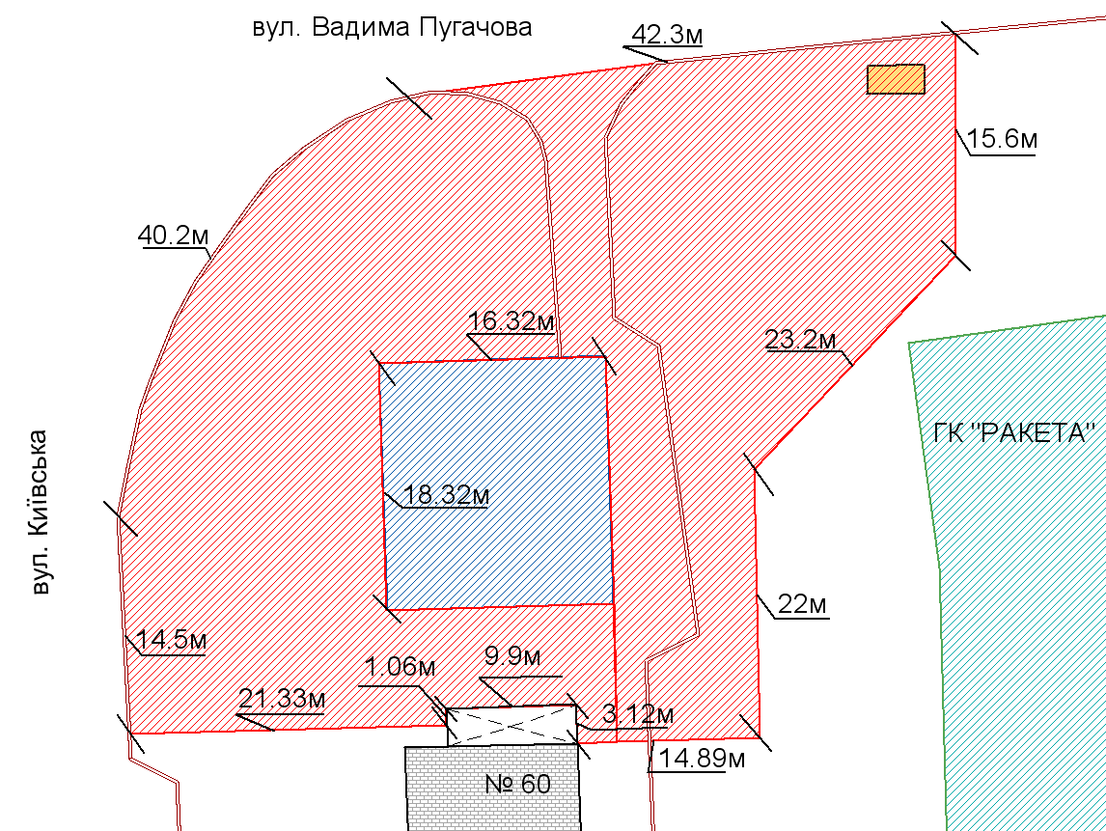

- земельна ділянка ФОП Степаненко О.В.
- прилегла територія, яка закріплюється
за ФОП Степаненко О.В.

- зупинка громадського транспорту
- бордюрний камінь

Розробник: Оляновський О.А.

Юридичні адреси та реквізити Сторін

СТОРОНА 1: СТОРОНА 2:
Виконавчий комітет Кременчуцької Фізична особа-підприємець
міської ради Кременчуцького району вул. Сумський Шлях, буд. 207,
Полтавської області, смт Солоницівка, Дергачівський р-н,
Пл. Перемоги, 2, м. Кременчук, 39600 Харківська область
Перший заступник міського голови Степаненко О.В.
Пелипенко В.М.

______________/_______________/ ________________/_________________/

